Stowarzyszenie Bezpieczny Powiat Starachowicki
Komenda Powiatowa Policji w Starachowicach
Powiat Starachowicki
Powiatowa Stacja Sanitarno – Epidemiologiczna w Starachowicach
zapraszają do udziału w konkursie
pn. „KRÓTKI FILM O BEZPIECZEŃSTWIE”

Konkurs organizowany w ramach projektu „Dajemy nadzieję działając”
współfinasowanego ze środków Gminy Starachowice i Powiatu Starachowickiego

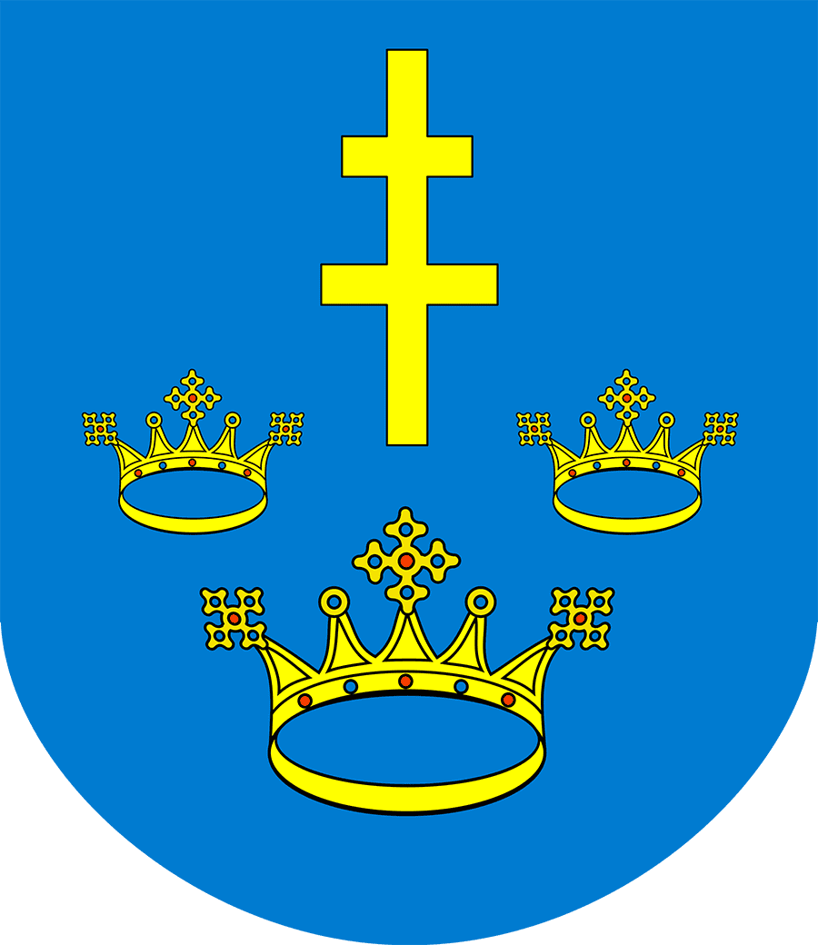
W ramach konkursu uczniowie lub dowolnie dobrane 2 – 3 osobowe zespoły wykonają film lub prezentację multimedialną o charakterze profilaktycznym promujący alternatywne formy spędzania czasu wolnego w środowisku wolnym od przemocy i uzależnień. Czas trwania filmu lub prezentacji uruchamianej automatycznie nie może przekraczać 5 minut. Prace należy złożyć osobiście lub nadesłać na nośniku USB lub elektronicznie do dnia
15 grudnia 2023 r. na adres:

Komenda Powiatowa Policji w Starachowicach
Al. Armii Krajowej 27
27-200 Starachowice.
Wydział Prewencji
z dopiskiem konkurs: „DAJEMY NADZIEJĘ DZIAŁAJĄC”

lub przesłać e-mail na skrzynkę: e.pryciak@gmail.com
Prace należy opisać umieszczając imię i nazwisko autora, wiek, klasę oraz nazwę i adres szkoły. Prosimy również o uzupełnienie oświadczenia zawierającego zgodę na wykorzystywanie nadesłanych prac przez Organizatorów Konkursu do celów profilaktycznych. Oświadczenie stanowi Załącznik nr 1 do niniejszego ogłoszenia.

Jury w skład, którego wejdą przedstawiciele:
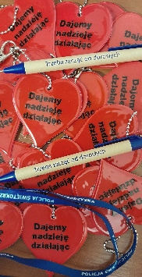
Stowarzyszenia Bezpieczny Powiat Starachowicki, Powiatu Starachowickiego, Komendy Wojewódzkiej Policji w Kielcach, Komendy Powiatowej Policji w Starachowicach, Powiatowej Stacji Sanitarno – Epidemiologicznej w Starachowicach, Powiatowego Centrum Pomocy Rodzinie w Starachowicach mediów dokona oceny prac. O wynikach konkursu laureaci zostaną poinformowani telefonicznie lub w formie elektronicznej do dnia 20 grudnia 2023 roku oraz zaproszeni na podsumowanie projektu, podczas którego wręczymy nagrody laureatom konkursu filmowego.
Szczegółowych informacji w sprawie konkursu udzielają:

- Elżbieta Pryciak – Prezes Stowarzyszenia Bezpieczny Powiat Starachowicki w Starachowicach
tel. 667 983 972 e.pryciak@gmail.com
- Paweł Kusiak – Oficer Prasowy Komendy Powiatowej Policji w Starachowicach tel. 47 804 32 58
- Agnieszka Pastuszka–st. asystent ds. promocji zdrowia Powiatowej Stacji Sanitarno – Epidemiologicznej w Starachowicach tel. 41 274 62 67 wew. 34

